Иногда нам хочется отозваться на зов о помощи, протянуть руку ребенку, который остался совсем один на этом свете, но так страшно сделать первый шаг, принять решение, осознать ответственность.
На самом деле, на первом этапе необходимо определить, какой будет Ваша новая семья. От этого во многом зависит и Ваше будущее и будущее Вашего ребенка.
Если Вы задумались о приёмном ребенке, решили усыновить малыша или взять под опеку, но не знаете, с чего начинать, обратитесь к нашим специалистам.
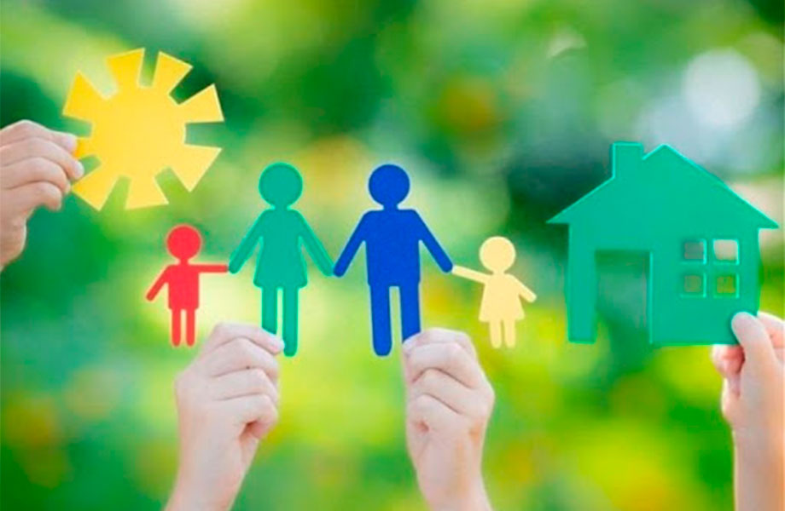

Подробную информацию о формах устройства детей, документах, необходимых для передачи ребенка на воспитание в семью, консультации вы можете получить по нижеуказанным адресам:
- Отдел образования Островецкого райисполкома: г.Островец, ул.Октябрьская, 8
Тел.8(01591) 7-48-94
Садовская Оксана Геннадьевна

- ГУО «Социально-педагогический центр Островецкого района»: аг.Ворняны, ул.Интернатская, д.7а
Тел. 8(01591) 7-98-32

Весь процесс создания приёмной семьи занимает от 1 до 2 месяцев.

Анкеты детей, которые нуждаются в семье, можно посмотреть на сайте Dadomu.by
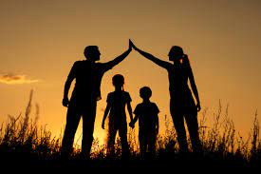
ГУО «Социально-педагогический центр Островецкого района»

Семья для каждого ребенка

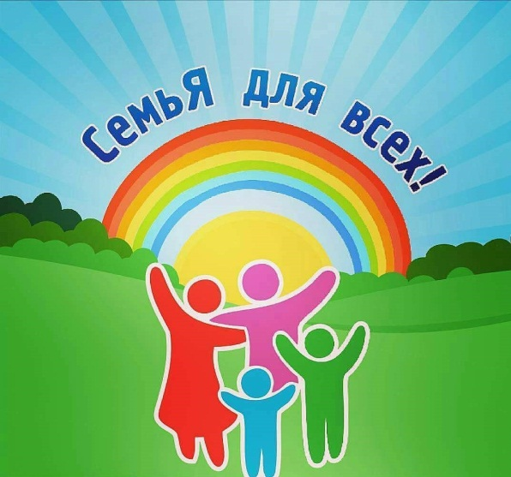

2023

Что такое приёмная семья?

Это семейная форма устройства детей.

Граждане, желающие взять на воспитание ребенка, именуются приёмными родителями, передаваемые на воспитание дети – приёмными. Приёмная семья – это не усыновление детей, а взятие их на воспитание.

Приёмная семья заменяет пребывание ребенка в государственном учреждении на домашнее воспитание.

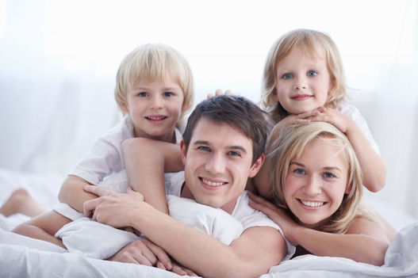

Как образуется приёмная семья?

Приёмная семья образуется на основании договора о передаче ребенка на воспитание в семью между органами опеки и попечительства и приёмными родителями. В договоре оговариваются условия воспитания, содержания и образования ребенка, права и обязанности сторон, а также основания и последствия прекращения этого договора. На воспитание в приёмную семью передаётся ребенок (дети), не достигший совершеннолетия, на срок, предусмотренный указанным договором. В приёмной семье может воспитываться от одного до четырех детей.

На содержание ребенка регулярно выплачиваются средства согласно установленного норматива. Кроме того приёмному родителю выплачивается зарплата и засчитывается трудовой стаж.

Кто может стать приёмным родителем, опекуном, попечителем?

Приёмным родителем или усыновителем может стать любой гражданин РБ достигший 18 лет, одинокий либо состоящий в браке. Приёмными родителями не могут быть лица, имеющие судимость, лишение или ограничение родительских прав, а также лица, в отношении которых ранее было принято решение об отмене усыновления, о признании недееспособности либо ограничение дееспособности, или которые были отстранены от обязанностей опекуна (попечителя).

